**GABRIELA CORDEIRO AVILA**

**MIRIÃ GONÇALVES**

**CAMILA SANTOS**

|  |  |
| --- | --- |
|  |  |
|  |  |

**BELLATRIX**

# Introdução:

“Astronomia ("*lei das estrelas*" com origem grego: (άστρο + νόμος) é, basicamente, o estudo dos astros, corpos celestes, planetas, asteroides, enfim, todo corpo que paira no Universo, e sua origem e estrutura. Se resume em uma série de assuntos ligados à ciência, biologia, física e matemática. Envolve diversas observações procurando respostas aos fenômenos físicos que ocorrem dentro e fora da Terra, bem como em sua atmosfera e estuda as origens, evolução e propriedades físicas e químicas de todos os objetos que podem ser observados no céu (e estão além da Terra), bem como todos os processos que os envolvem. O Astrônomo desenvolve e testa teorias, a partir de suas observações.”(MOCELIN, 2010).

“Os antigos usavam os corpos celestes, as estrelas e as constelações para se localizar e contar o tempo. Os corpos celestes e seus eventos eram, para eles, a hora certa de cortar a madeira e o período do ciclo menstrual das mulheres. Certo grupos de estrelas passaram a indicar os períodos de secas e chuvas, momento de colheita e plantio. As fases da Lua indicam períodos semanais e mensais, explicando assim o ciclo das marés. A posição do Sol no horizonte ao longo do ano mostrava as estações. As constelações guiavam (e ainda guiam!) navegadores que se localizavam por elas, sabendo onde era norte, sul, leste, oeste, originando a rosa dos ventos e a bússola.” (MOCELIN, 2010).

Nos dias atuais o principal meio de comunicação presente em nosso cotidiano é a internet, é através da internet que os usuários compartilham informações, tendo em vista isso, os livros didáticos, que muitas vezes são utilizados por professores ou alunos, especialmente as regiões que possuem acesso limitado à internet, podem se apresentar desatualizados, já que a astronomia é uma área que está em constante mudança e abordando a cada dia novas descobertas, e por isso, é sempre necessário a implementação do conteúdo, de forma atualizada, mas mesmo na internet, que nos possibilita sempre procurar ou publicar novas atualizações, é possível ocorrer erros nos conteúdos publicados sobre o assunto de astronomia. Qualquer pessoa que tenha acesso a internet, pode publicar algo,e é aí que entre o problema, existem sites que possibilitam a publicação de conteúdo feita por usuários, que podem fazer publicações com informações errôneas, fazendo com que o site perca sua credibilidade.

O objetivo do site é passar informações, sejam elas: de conhecimento próprio, de sites, artigos, livros e qualquer outro meio que fale sobre a área de astronomia, não só para os usuários, mas também para os administradores do site. Também será proposto uma forma lúdica e interativa de obter conhecimento relacionado ao conteúdo do site.  
Com isso, pretende-se chegar a um nível alto de usuários, de conhecimento e de ensinamento. Afinal o objetivo do projeto é notificar e divertir os usuários com informações, notícias, passatempos (quizzes) e imagens ilustrativas. A razão disso é de uma forma dinâmica, atrair o público, para que o mesmo volte a visitar o site.

Para isso, serão realizadas pesquisas porque a pesquisa é o ponto principal e fundamental para qualquer trabalho. É da pesquisa que são tirados os fundamentos para a inicialização do que e de como fazer. A pesquisa também é um meio de tirar dúvidas, adquirir mais conhecimento sobre o assunto e claro, é dela que viram as publicações no site.

## Objetivo Geral:

O objetivo do projeto é desenvolver um site de astronomia, o qual possa notificar os usuários com informações, notícias e imagens ilustrativas. A razão disso é de uma forma dinâmica, atrair o público, para que o mesmo volte a visitar o site.

## Modelo Conceitual:

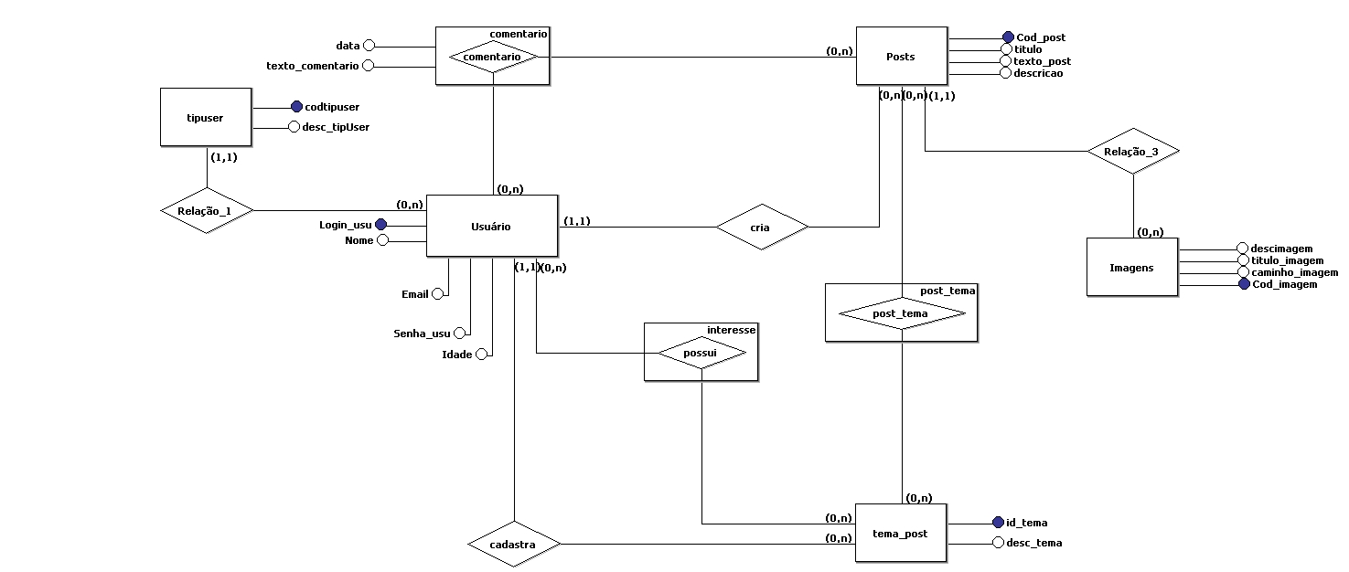

Imagem atualizada sem a opção do interesse:

